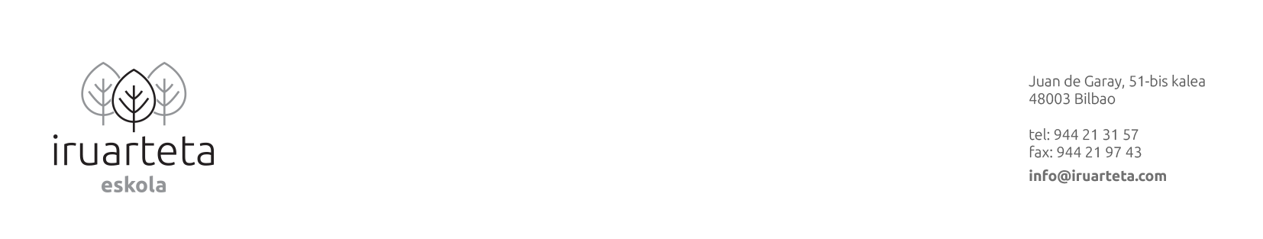

IRUARTETA HLHI

NORMATIVA DEL COMEDOR

El objetivo del comedor del CEP Iruarteta es ofrecer comida y cuidado al alumnado de la escuela. El comedor es un servicio educativo y, por ello, entre sus obligaciones está cuidar la higiene, aprender a comer y suscitar un ambiente que favorezca buenas relaciones entre las personas.
REGLAMENTO DE FUNCIONAMIENTO
DEBERES DEL ALUMNADO

ORDEN Y MODO DE ESTAR
- Llegaré a la hora al comedor.
- Respetaré las filas hasta entrar en el comedor.
- Entraré despacio.
- No correré en el comedor.
- Permaneceré sentado/a en mi sitio hasta terminar de comer.
- Usaré un tono adecuado al hablar.
- Al salir, como al entrar, lo haré de manera adecuada.
- El resto del tiempo del mediodía jugaré en el patio.
- Usaré bien los servicios, no jugaré en ellos.
- Al volver al aula, entraré de manera tranquila.

NORMAS PARA COMER, HIGIENE Y HÁBITOS SALUDABLES
- Antes de comer me lavaré las manos. Masticaré bien la comida con la boca cerrada.
- Utilizaré los cubiertos, sin tocar la comida con las manos. Usaré el pan para empujar la comida.
- Usaré la servilleta después de comer y antes de beber.
- Comeré de todo en medida adecuada, probaré sus gustos y siguiendo el orden: primer plato, segundo y postre.
- No sacaré la comida del comedor.

HÁBITOS DE LIMPIEZA
- Mantendré limpio debajo de la mesa.
- Dejaré en su sitio los cubiertos y los restos.

RELACIONES
- Trataré con respeto a mis compañeros/as, monitores/as y personal del comedor.
- Hablaré en euskera.

DEBERES DE LAS FAMILIAS
- Deberán conocer este reglamento.
- Si surgen problemas con los monitores/as, deberán hablar con la persona encargada del comedor. Se deberá pedir cita.
- Si se tiene alergia a algún alimento, se deberá traer un certificado médico a la encargada de comedor.
- Si se debe preparar dieta puntual debido a alguna enfermedad, se deberá avisar a las 9:00 de la mañana mediante una nota escrita o llamada telefónica.
- Si algún alumno/a debe salir a la hora del comedor, se le informará a la encargada de comedor mediante una nota o llamada telefónica.

FALTAS LEVES | MEDIDAS CORRECTORAS | PROCEDIMIENTO
- Sacar comida del comedor.  - Llegar tarde al comedor sin permiso.  - Jugar en la mesa.  - Salir del comedor sin terminar de comer.  - Subir a las aulas sin permiso.  - Peleas y burlas entre compañeros/as.  - Ensuciar el comedor.  - Utilizar los cubiertos de manera inadecuada. | - Llamada de atención.  - Medidas leves (un día o dos):  - Ayudar en el patio a los monitores/as.  - Ayudar en el comedor.  - Hacer algún trabajo en a cocina.  - Cuidar a los niños/as pequeños/as.  - Tres faltas leves supondrán una falta grave. | - Intervendrá el/la monitor/a y encargada.  - Se registrarán todas las faltas.  - Si la encargada del comedor envía una nota a las familias, se deberá entregar el día siguiente.  - Si no trajera la nota, se llamará a la familia y se valorará la medida aplicada.  - Siempre que se llame a la familia se le comunicará al/la tutor/a.

FALTAS GRAVES | MEDIDAS CORRECTORAS | PROCEDIMIENTO
- Pelear con compañeros/as en el comedor o en el patio.  - Provocar problemas en el comedor o en el patio.  - Pegar los mayores a pequeños.  - Faltas graves de respeto. | - Medidas correctoras durante una semana.  - Ayudar al/la monitor/a en patio  - Ayudar en el comedor  - Realizar alguna tarea en la cocina.  - Cuidar a los/as pequeños/as  - Realizar tareas de limpieza en el comedor  - Tres faltas graves se considerará una falta muy grave. | - Quedará en manos de los monitores y encargada.  - Todas las faltas se registrarán en la hoja de incidencias.  - Cuando la encargada de comedor envíe una nota a la familia, se traerá el día siguiente.  - Si no la trajera, se llamará a la familia y se valorará la medida aplicada.  - Siempre que se llame a la familia se le comunicará al tutor/a.

FALTAS MUY GRAVES | MEDIDAS CORRECTORAS | PROCEDIMIENTO
- Faltas de respeto.  - No hacer caso a los monitores/as. | Dependiendo de la falta se expulsará del comedor uno ó más días | - Quedará en manos de los monitores/as y encargada.  - Todas las faltas se registrarán en la hoja de incidencias.  - Cuando la encargada de comedor envíe una nota a la familia, se traerá el día siguiente.  - La encargada de comedor se lo comunicará a la Dirección y al/la tutor/a correspondiente y decidirán la medida a adoptar.

